5. SINIF İNGİLİZCE 2. DÖNEM 1. DİNLEME SINAVI

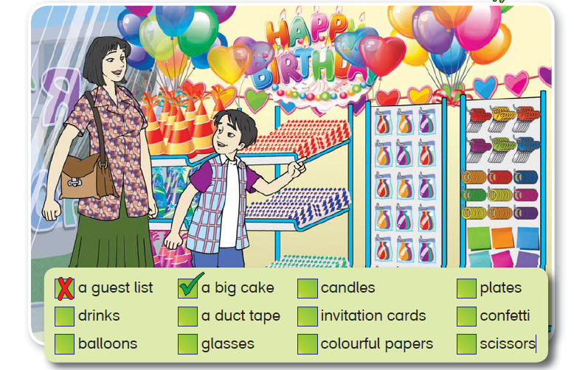
A- Listen and tick the objects Satoshi needs for the party.
DİNLEYİN VE SATOSHI NIN İHTİYAÇLARINI İŞARETLEYİN

